**捷連科技專案管理系統**

工作計畫書

全程計畫：自OOO年 OO月至OOO年OO月

執行單位：捷連科技有限公司

中　華　民　國　109　年　3　月　OO　日

(目錄頁預留)

# 計畫摘要

# 計畫內容

## 整體計畫概述

1. 計畫目的與計畫背景

過去公司安排專案協助人力時，每次都要重新調閱員工個人基本資料、工作年資、學經歷的證明文件以及參與過的專案名稱，效率缺乏。

故提出一套適用於公司內部的網頁系統，可以統整人員與專案資料，並協助服務建議書人員自動產出資料和統計圖表，大幅提高人員及專案建立及管理的效率。

1. 工作內容概述

## 計畫工作項目

系統建置後的項目內容包括：

1. 個人資料維護：

人員填寫及修改個人基本資料（圖1）、學經歷證明文件（圖2），以及重新設定密碼的功能（圖2）。

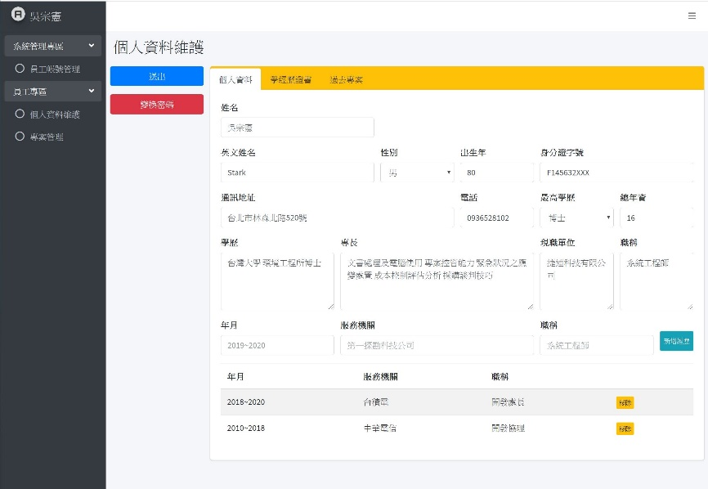

圖1、個人基本資料維護頁面

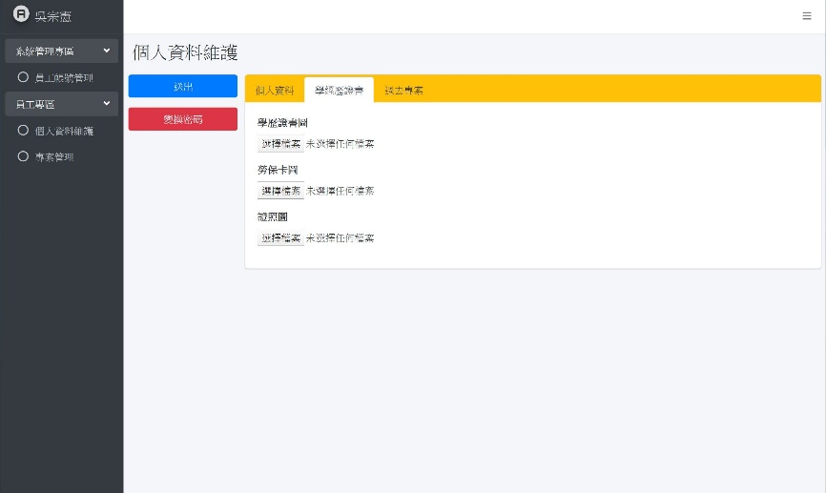

圖2、個人基本資料學經歷證明文件上傳頁面

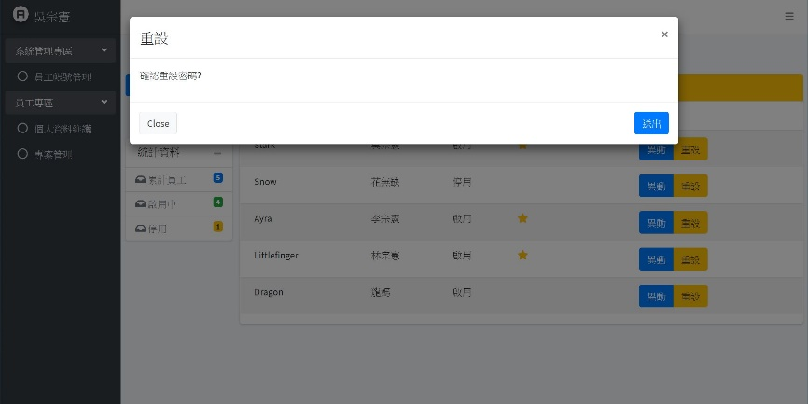

圖3、個人重設密碼頁面

1. 系統管理員權限：

系統管理員帳戶不同於一般員工帳戶，可進行員工帳號管理（圖4）、建立新帳號（圖5）以及對特定帳戶開放管理員權限的能力（圖6），正常情況下僅有公司領導階層和人事業務專員具管理員權限。

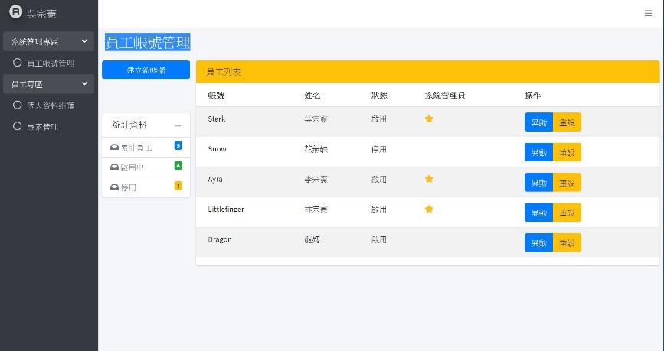

圖4、帳號管理員系統之員工帳號管理頁面

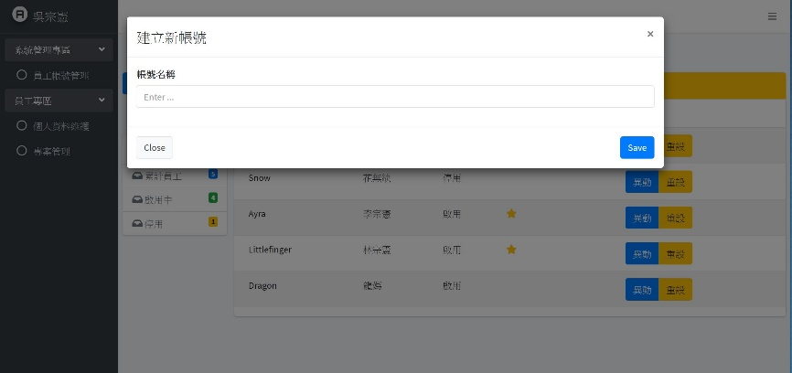

圖5、帳號管理員系統之建立新帳號頁面

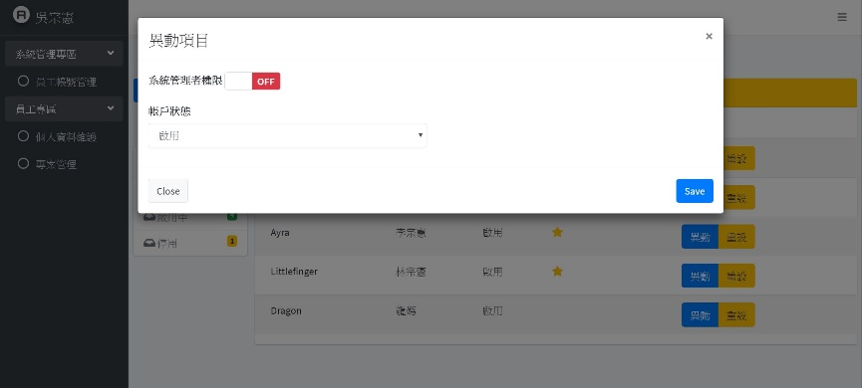

圖6、帳號管理員系統之管理員權限設定頁面

1. 專案管理功能：

僅系統管理員可新增專案，新增專案同時選擇專案編輯人員（圖7），專案編輯人員可管理專案，包括編寫專案計畫名稱，專案開始與結束時間，選擇計畫主持人、協同主持人，及公司各組參與人員（圖8）。

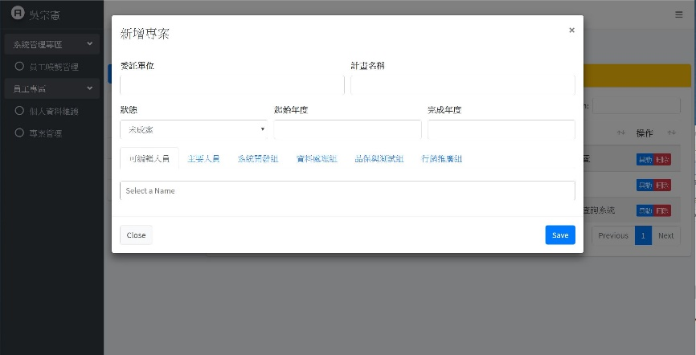

圖7、系統管理員新增專案編輯人員頁面

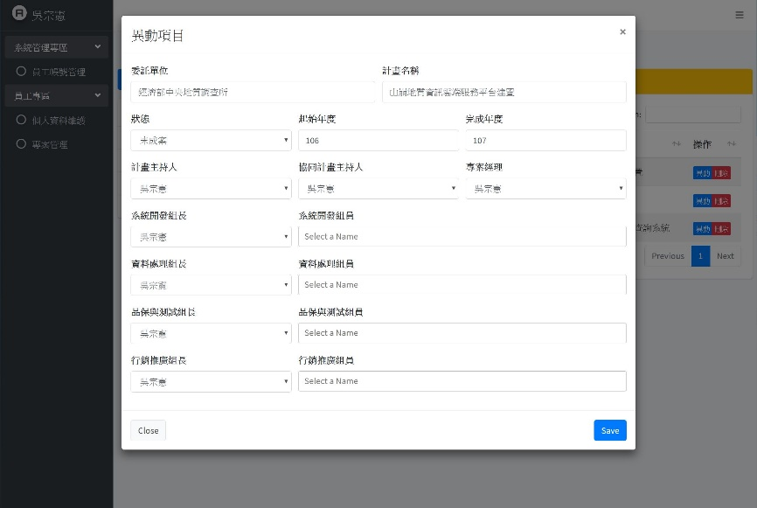

圖8、專案編輯人員可見之專案編輯頁面

1. 依需求選取後自動產出文件內容：

按專案編輯人員的需求選取後，參與專案人員的個人資料、學經歷證明文件及過去承攬的專案名稱可自動匯出（圖9），並以文件格式呈現。

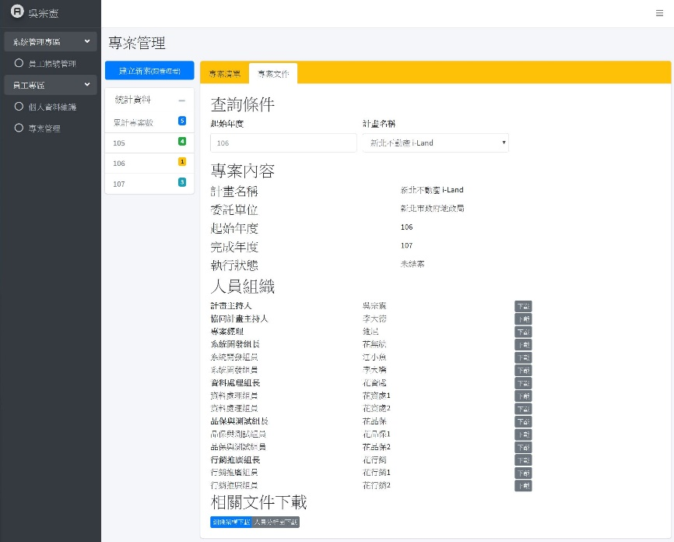

圖9、專案參與人員資料匯出頁面

1. 結合專案管理人員，自動填寫專案經歷：

專案計畫成案後，參與人員的專案經歷中由系統自動添加專案經歷。

1. 依管理職務分配，自動產出專案組織架構圖（圖10）、人員分析圖片（圖11）及分析數據。

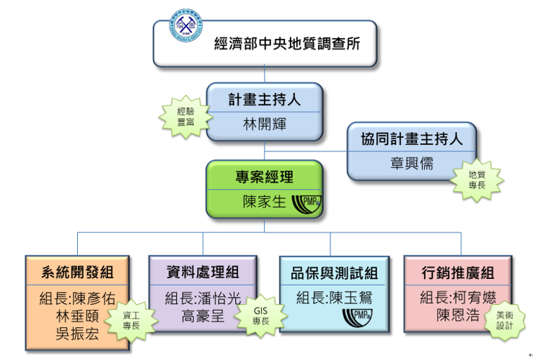

圖10、專案組織架構（示意圖）

|  |  |
| --- | --- |
|  |  |

圖11、專案參與人員學歷及工作年資分析（示意圖）

1. 專案委託單位互斥設計：

不同專案委託單位之間偶有嫌隙，承接計畫時為避免委託單位因彼此排斥產生不愉快，故專案計畫呈報書編輯時會由系統自動提示有嫌隙可能的相關單位，參與人員應避免相關專案參與經歷顯露於新提交的專案呈報內容中，以提高標下承接專案的機會。

# 計畫執行方法及進行步驟

本計畫系統開發重點在提供管理者與專案負責人有良好的操作平台編輯及管理專案，並自動化產出提交專案計畫書時需要的文件與圖片。

# 計畫進度控制